Vzdelávacie úlohy z predmetu Technológia - učebného odboru – obchodná prevádzka – práca pri príprave jedál na 22.týždeň – 27.1.2022 - 28.1.2022

Názov témy:
1. Úprava krájaného bravčového mäsa dusením
2. Úprava bravčového mäsa vyprážaním
3. Úprava bravčového mäsa vyprážaním – francúzsky obal

Z uvedených tém si napíš poznámky do zošita a vypracuj odpovede na nasledujúce otázky.

1. Napíš, ako pripravíme bravčové mäso dusením
2. Napíš postup prípravy bravčového stehna vyprážaného
3. Napíš postup prípravy bravčového mäsa vyprážaním – francúzsky obal

- Úprava krájaného bravčového mäsa dusením

Na dusenie používame mäso z pliecka, stehna, bôčika a kolien. Upravené a pokrájané mäso podľa druhu pokrmu dusíme na rôznych základoch ako cibuľový zeleninový, paprikový alebo na rôznych zeleninách.

Bravčový tokáň na mäsiarsky spôsob
- základné suroviny: bravčové plece (1500g), soľ (30g), olej (100g), slanina údená (150g), cibuľa (240g), cesnak (15g), vývar biely (700g), čierne korenie mleté (1g), rajčinový pretlak (100g), biele víno prírodné (100g), horčica plnotučná(20g), uhorky konzervované(150g),
- postup prípravy: umyté a osušené bravčové pliecko nakrájame cez vlákna na hrubšie rezance. Na dvoch tretinách oleja do sklovita opražíme na tenké plátky pokrájanú slaninu, na ktorej speníme nadrobno nakrájanú cibuľu. Zamiešame, pridáme najemno rozotrený cesnak a zastrekneme vývarom. Základ vydusíme na tuk, pridáme mäso. Mäso posolíme okoreníme mletým čiernym korením, mierne polejeme vodou a pod pokrievkou dusíme do mäkka. Počas dusenia občas zamiešame a podľa potreby mierne podlejeme vývarom. K polomäkkému mäsu pridáme rajčinový pretlak, zamiešame, podlejeme vínom, podľa potreby vývarom a dodusíme. Na zvyšku tuku podusíme na rezance nakrájané uhorky s horčicou a pred podávaním pridáme k mäsu.
- vhodné prílohy: rôzne upravená ryža, rôzne upravené zemiaky, rôzne druhy cestovín, rôzne druhy zeleninových šalátov.

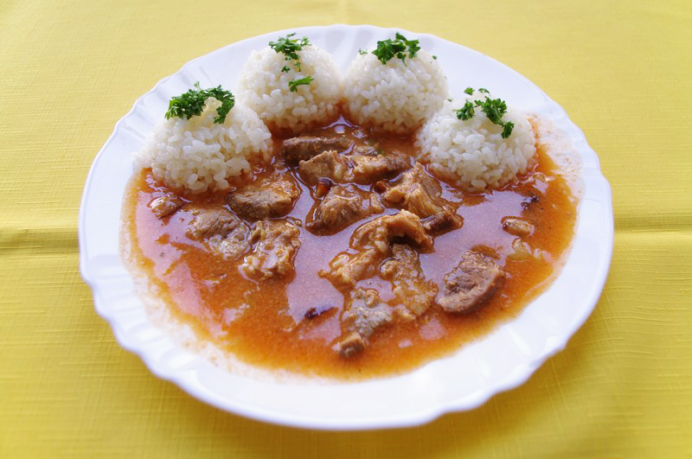

2. Úprava bravčového mäsa vyprážaním

Vyprážanie je tepelná úprava pokrmov, pri ktorom nám na surovinu pôsobí horúci tuk zo všetkých strán.
Vyprážaním bravčového mäsa pripravujeme minútkové pokrmy, používame mäso z vykosteného stehna (rezne), upravené a čiastočne vykostené a na rezne pokrájané karé a bravčovú panenskú.

Mäso v predpríprave upravujeme nakrájaním na porcie (rezne, rebierka, medailóniky), odblanením, naklepaním, nasekaním okrajových blán, tvarovaním, plnením, marinovaním, solením, korenením a obaľovaním.

Poznáme:
- francúzsky spôsob,
- viedenský spôsob.

Bravčové stehno vyprážané
- základné suroviny: bravčová stehno (1500 g), olej (300 g), soľ (30 g), obal: hladká múka (150 g), vajce (120 g), mlieko (150 g), strúhanka (300 g),
- postup prípravy: umyté, odblanenú bravčové mäso nakrájame na plátky, krátko narežeme okrajové blany a zľahka naklepeme. Osolíme. Mäso obalíme v múke, vo vajciach rozšľahaných s mliekom a v strúhanke. Obalenú mäso vyprážame na rozohriatom tuku z oboch strán dozlata.

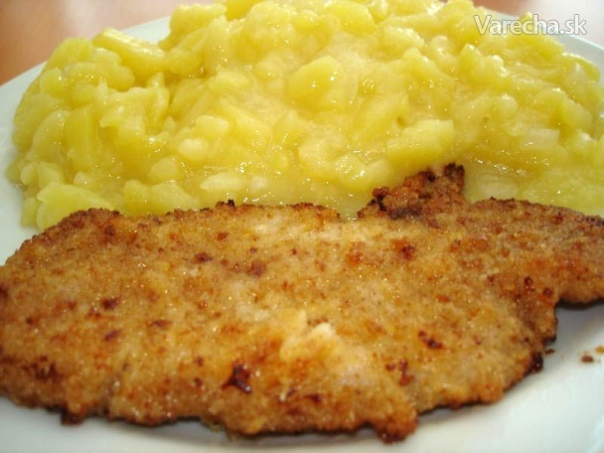

3. Úprava bravčového mäsa vyprážaním – francúzsky obal

Francúzsky spôsob – v cestíčku, ktoré pripravujeme z mlieka, vajec a múky.

Je to spôsob úpravy vo veľkom množstve tuku. Pri tomto spôsobe používame dvoj až trojnásobné množstvo tuku oproti množstvu potravín.

Potravina je ponorená v tuku a kôra sa vytvára na celom povrchu potraviny. Vyprážame bez obracania, pretože je celá ponorená v tuku a kôra sa vytvára rovnomerne po celom je povrchu. Tuk pred vyprážaním zohrejeme na 160 – 180 stupňov.

Poznáme:
- salašnícky bravčový rezeň,
- černohorský bravčový rezeň,
- moravský bravčový rezeň,
- bravčový rezeň vyprážaný v cestíčku,
- bravčové rebierko vyprážané v cestíčku.

Salašnícky bravčový rezeň
- základné suroviny: bravčové stehno (1500 g), soľ (30 g), olej (300 g), obal: zemiaky očistené (750 g), mlieko (150 g), hladká múka (300 g), cesnak (15 g), vajce (120 g), majorán (0,5 g),
- postup prípravy: z umytého a osušeného bravčového stehna cez vlákna nakrájame tenšie rezne, naklepeme a krátko orežeme okrajové blany. Rezne mierne osolíme, ponoríme do pripraveného zemiakového cestíčka a vyprážame z oboch strán na rozohriatom tuku z oboch strán. Obal: umyté, očistené a nastrúhané zemiaky necháme odstáť a vodu z nich scedíme. Pridáme mlieko, múku, rozotrený cesnak so soľou, majorán a dobre zamiešame.

